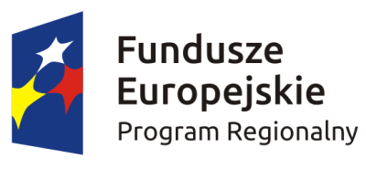 | 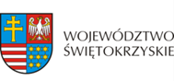

Ogłoszenie nr 500074087-N-2017 z dnia 12-12-2017 r.
Jędrzejów:
OGŁOSZENIE O ZMIANIE OGŁOSZENIA
OGŁOSZENIE DOTYCZY:
Ogłoszenia o zamówieniu
INFORMACJE O ZMIENIANYM OGŁOSZENIU
Numer: 622804-N-2017
Data: 28/11/2017
SEKCJA I: ZAMAWIAJĄCY
Powiat Jędrzejowski, Krajowy numer identyfikacyjny 29100936600000, ul. 11 Listopada 83, 28300 Jędrzejów, woj. świętokrzyskie, państwo Polska, tel. 413 863 741, e-mail powiat@powiatjedrzejow.pl, faks 413 863 741.
Adres strony internetowej (url): www.powiatjedrzejow.pl
SEKCJA II: ZMIANY W OGŁOSZENIU
II.1) Tekst, który należy zmienić:
Miejsce, w którym znajduje się zmieniany tekst:
Numer sekcji: IV
Punkt: 6.2
W ogłoszeniu jest: IV.6.2) Termin składania ofert lub wniosków o dopuszczenie do udziału w postępowaniu: Data: 2017-12-14, godzina: 10:00,
W ogłoszeniu powinno być: IV.6.2) Termin składania ofert lub wniosków o dopuszczenie do udziału w postępowaniu: Data: 2017-12-15, godzina: 10:00,

